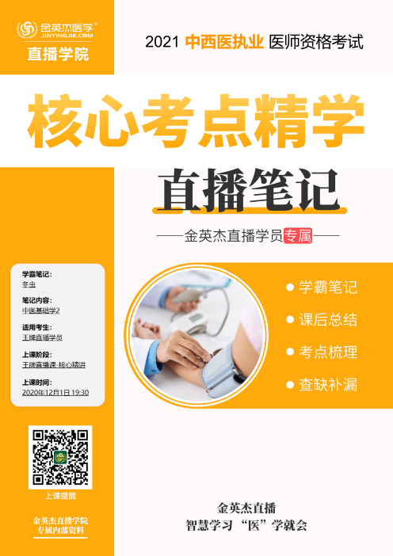

**金英杰直播学院  
中医/中西医专业**

**中医基础理论2**

**直播笔记**

**整理教辅:冬虫**

**2020年12月1日**

事物五行属性的归类依据和方法

主要是取象比类法和推演络绎法两种。（20+)

取象比类法:取象即是从事物的形象（形态、作用、性质）中找出能反映本质的特有征象;比类是以五行各自的抽象属性为基准，与某种

事物所特有的征象相比较，以确定其五行归属。

推演络绎法:即是根据已知的某些事物的五行归属，推演归纳其他

相关的事物，从而确定这些事物的五行归属。

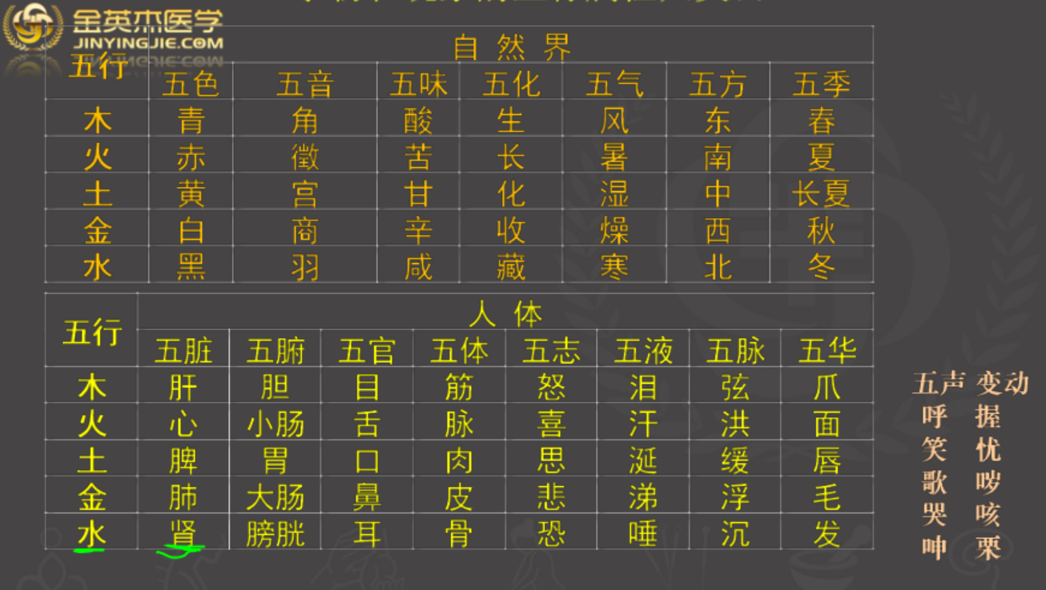

第五章 藏象

1.藏象及藏象学说的概念及特点

藏象——又作“脏象”，是指藏于体内的脏腑组织器官

及其表现于外的生理和病理现象及与自然相通应的事物和现象。

藏象学说的主要特点:以五脏为中心的整体观。

2.五脏、六腑、奇恒之腑的生理特点及临床意义

五脏:心、肺、脾、肝、肾

六腑:胆、胃、小肠、大肠、膀胱、三焦

奇恒之腑:脑、髓、骨、脉、胆、女子胞

①五脏者，藏精气而不泻，故满而不能实。化生和贮藏精气

②六腑者，传化物而不藏，故实而不能满。受盛和传化水谷

③奇恒之腑,形态与六腑形似,功能与五脏相似

病理上:“脏病多虚”“腑病多实”

治疗上:“五脏宜补”“六腑宜泻”。

第六章五脏

一、五脏的生理功能与特性

心的生理功能及生理特性

(1）主血脉

⑵）藏神

(3）生理特性:

①心为阳脏而主通明;——火脏

②心气下降。

(1）主血脉:指运行在脉中的血液，依赖于心脏的搏动而循环于周

身，发挥其濡养和滋润的作用。

功能正常的三条件:心气充沛、脉道通利、血液充盈。

心主血脉包含心主血和心主脉。

心主血:心行血----指心气具有推动血液循行的功能。

心生血----指心具有化生血液的作用。“奉心化赤”

心主脉:指心气推动和调控心的搏动与脉的舒缩，使血行脉中，

保持脉道通利的作用。

(2）心藏神

广义的神:是指人体生命活动的外在表现,是对人体生命活动的高度

概括.它可以通过人的眼神、表情、语言、动作等反映于外，又称为“神气”是中医望诊的重要内容。

狭义的神:是指人的精神、意识和思维活动，心主神志指广义+狭义的神

“心者、君主之官也、神明出焉”“心者、生之本、神之变也”

“心为五脏六腑之大主”“心主神志”

(3）生理特性:“火脏”

1. 心为阳脏而主通明;

②心气下降。

(4）心在体合脉，其华在面，在窍为舌，在志为喜，在液为汗。

心在五行属火，为阳中之阳，与自然界夏气相通应。

肺的生理功能与特性

(1）主气司呼吸:呼吸之气、一身之气

2）主行水

(3）朝百脉，主治节

(4）肺的生理特性:

①肺为华盖

②肺为娇脏

③肺气宣降

主气司呼吸

1）肺主呼吸之气:吸进清气，排出浊气，吐故纳新

是肺气的宣发与肃降运动在气体交换过程中的具体表现

2）肺主一身之气

肺主一身之气的运行体现在——调节气机;

肺主一身之气的生成体现在——生成宗气。

“肺者，气之本”“肺为气之主”

②宗气的生成。

宗气的组成:肺吸入的自然界清气，与脾胃运化的水谷之精

宗气的位置:在肺中生成，积存于胸中“气海”，

宗气的功能:走息道以司呼吸，贯心脉以行气血，三焦资先天

＋视、听、言、动

⑵肺主行水=肺通调水道

含义:肺的宣发与肃降运动和调节水液的输布与排泄。

1.宣发

1）将脾气转输至肺的水液和水谷之精中的较轻清部分，向上

向外布散，濡养肌肤。

2）输送水液到皮肤，变成汗液，由卫气排出

2.肃降

1）将脾气转输至肺的水液和水谷精微中的较稠厚部分，向内

向下输送，濡润脏腑，

2）将脏腑代谢所产生的浊液下输至膀胱，成为尿液

“肺主行水”“肺为水之上源”

(3朝百脉，主治节

朝百脉:1.全身的血液都通过百脉流经于肺，清浊之气的交换后，肺

气宣降，输送全身

2.助心行血（宗气--走息道以司呼吸，贯心脉以行气血的功

能之一）

肺主治节:肺主要生理功能的高度概括。“肺者，相傅之官，治节出焉。

1.治理和调节呼吸运动;

2.治理和调节全身气机;

3.治理和调节气血之运行;

4.治理和调节水液代谢;

肺主气主行水朝百脉依赖于肺的? 宣发肃降

(4肺的生理特性

1.肺为华盖、“水之上源”“脏之长”

2.肺为娇脏

3.肺气宣降

宣发:1）将脾气转输至肺的水液和水谷之精中的较轻清部分，向上

向外布散，濡养肌肤。

2）输送水液到皮肤，变成汗液，由卫气排出

3）呼出体内浊气

肃降:1）将脾气转输至肺的水液和水谷精微中的较稠厚部分，向内

向下输送，濡润脏腑，

2）将脏腑代谢所产生的浊液下输至膀胱，成为尿液

3）吸入清气，与谷气相合，形成宗气向下布散至脐下，以资元气

肺与形、窍、志、液、时的关系

肺在体合皮，其华在毛，在窍为鼻，在志为悲（忧），在液为涕。

肺在五行属金，为阳中之阴，与自然界秋气相通应。

脾的生理功能与特性

（1）脾主运化:水谷、水液

脾为后天之本，气血生化之源

2）脾主统血

3）脾的生理特性

①脾气上升“清气在下，则生飨泄”

②喜燥恶湿

③脾为孤脏（三焦为孤腑）

(1脾主运化:

运化水谷

运化水液:上输于肺（脾为生痰之源，肺为贮痰之器）

四周布散

三焦下输膀胱

居中枢转津液

⑵脾主统血

脾能统摄、控制血液正常地循行于脉内，而不溢出于脉外的功能。

生理意义——是血液正常循行的重要条件之一。

表现——血行脉内而不外溢。

③脾的生理特性

脾气上升:生清气（水谷精微）-脾气散精，上归于肺

升提脏器一防止脏器下垂

喜燥恶湿

脾为孤脏，中央土以灌四傍，后天之本，气血生化之源

(4脾在体合肉而主四肢，其华在唇，在窍为口，在志为思，在液为涎。

脾在五行属土，居中央，为阴中之至阴，通应长夏或四时

肝的生理功能与特性

(1）肝主疏泄

(2）肝主藏血

（3）肝的生理特性

①肝为刚脏

②肝主升发

(1）主疏泄:肝疏通、畅达全身气机（肺、肝）（防止出血--脾、肝）

①促进血液运行和津液代谢

②促进脾胃运化和胆汁分泌排泄

1. 调畅情志活动;
2. 通调排精与排卵;

(2）肝主藏血:指肝脏具有贮藏血液、调节血量及防止出血的功能。

①涵养肝气

②调节血量人卧则血归于肝

③濡养肝及筋目肝受血能视，足受血而步，掌受血能握，指受血能摄

1. 化生和濡养魂肝藏血，血舍魂，肝为血海
2. 防止出血（肝与脾）

(3）肝的生理特性

①肝为刚脏:指肝气主升主动，具有刚强、躁急的生理特性而言。

②肝主升发:指肝具有升腾一身阳气，条畅气机的作用。

肝体阴而用阳、喜条达而恶抑郁

肝在五行属木，为阴中之阳，与自然界春气相通应。

肝在体合筋，其华在爪，在窍为目，在志为怒，在液为泪。

肾的生理功能与特性

(1）藏精，主生长发育生殖与脏腑气化

2）肾主水

3）肾主纳气

(4）肾的生理特性:

①主蛰守位

②肾气上升

(1)肾藏精、主生长发育生殖与脏腑气化

①肾藏精，指肾具有封藏精气作用。

精指构成人体和维持人体生命活动的基本物质。

肾精包括先天之精与后天之精，二者相互滋生

“肾者，主蛰，封藏之本，精之处也。”

②主生长发育与生殖

人体的生长壮老已的生命过程，以及在生命过程中的生殖能力，

都取决于肾精及肾气的盛衰。天癸:肾中精气化生（二七、二八

③推动和调节脏腑气化:

“五脏之阳气，非此不能发”、“五脏之阴气，非此不能滋”

“五脏阴阳之本”

⑵肾主水:主要指肾气具有主司和调节全身水液代谢的作用。

两方面:一是肾气对参与水液代谢脏腑的促进作用;

二是肾气生尿和排尿作用。

（3）肾主纳气:纳，受纳、摄纳之意。肾主纳气，是指肾具有摄纳肺所吸入清气的生理功能，保持呼吸深度，防止呼吸表浅的作用。

“呼出心与肺，吸入肾与肝。”“肺为气之主，肾为气之根。”

肾为阴阳之根

(4肾的生理特性

①主蛰守位，指肾具有潜藏、封藏、闭藏的生理特性，亦是其藏精

功能的概括。其纳气、主生殖、主二便等功能均是封藏之本的体现。

②肾气上升，肾阳鼓动肾阴，合化为肾气上升以济心。

《素问天元纪大论》:“君火以明，相火以位。”

肾在体合骨，其华在发，在窍为耳及二阴，在志为恐，在液为唾。

肾在五行属水，为阴中之阴，与自然界冬气相通应。

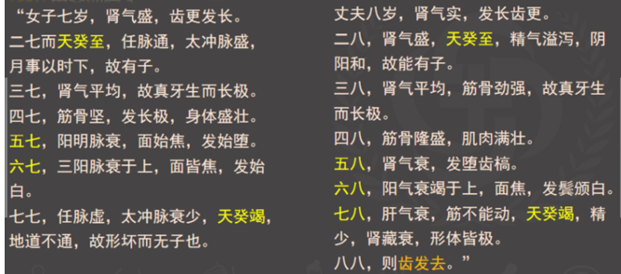

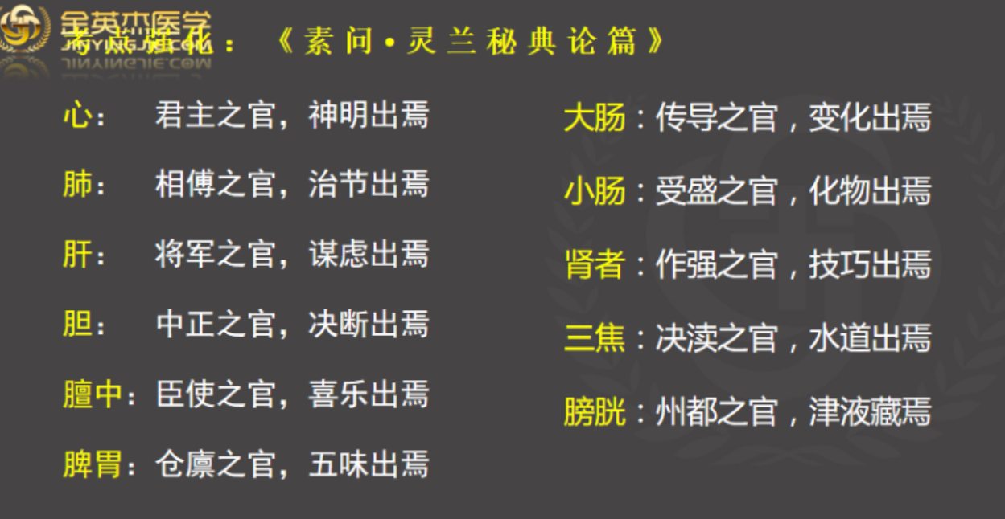

命门《灵枢》最早见命门一词--眼睛

《难经》将命门始作为内脏--右肾

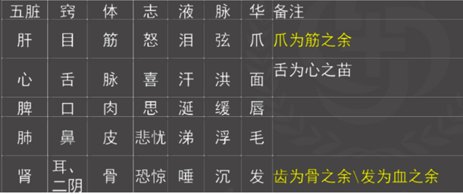

五脏之间的关系

心与肺:气血的关系(心血运行+呼吸吐纳)

心与脾:血液的生成和运行方面

心与肝:血液运行和精神、意识思维活动的调节方面。

心与肾:“心肾相交““水火既济”★君相安位精神互用

肺与脾:气的生成和津液的输布代谢

肺与肝:气机条畅方面。肺降而肝升

肺与肾:水液代谢、呼吸运动和阴阳互资

肝与脾:肝的疏泄和脾的运化以及血的生成、贮藏及运行两个方面

脾与肾:先后天关系:脾为后天之本，肾为先天之本

肝与肾:“肝肾同源”“乙癸同源”藏泻互用﹐精血同源

肾与命门:肾阳即命门之火肾阴即命门之水（删除）

第七章六腑

六腑--胆、胃、小肠、大肠、膀胱、三焦的总称

多为中空有腔的脏器。

共同生理功能:受盛和传化水谷

共同生理特性:“传化物而不藏”“实而不能满”

胆---中精之腑、中正之官

(1）贮存与排泄胆汁

(2）主决断，调节情志

胃--太仓、水谷之海、水谷气血之海、五脏之本

(1）受纳水谷五脏六腑之海

(2）腐熟水谷

(3）主通降、喜润恶燥（特性）

小肠-受盛之官、化物出焉

(1）受盛和化物

(2）泌别清浊:分为水谷精微和食物残渣两部分

(3）小肠主液:“利小便以实大便”

液性较为稠厚，流动性较小，灌注于骨节、脏腑、

脑髓等组织器官，起濡养作用

大肠---传导之官，变化出焉

(1）大肠传化糟粕

(2）大肠主津

津性质清稀，流动性大，主要布散于体表皮肤、

肌肉和孔窍等部位，并渗入血脉，起滋润作用

膀胱生理功能--州都之官，津液藏焉，气化（肾的蒸腾气化）

则能出矣

(1）汇聚水液——津液之府

(2）贮尿和排尿 膀胱气化，依赖于肾的蒸腾气化

三焦生理功能--三焦者,决渎之官,水道出焉

上焦如雾，中焦如汉，下焦如渎

上焦、中焦、下焦的合称，有“孤府”（脾为孤脏)

(1）通行诸气（元气），诸气运行，皆以三焦为通道

(2）水液运行之通道

六腑与五脏之间的关系

要点：五脏属阴，六腑属阳;五脏为里，六腑为表。

脏腑之间构成这种关系，主要根据:①经脉属络

②生理配合

③病理相关

心与小肠的关系

肺与大肠的关系

脾与胃的关系★

脾主运化，胃主受纳---纳运相合

脾主升清，胃主降浊---升降相因一气机升降的枢纽

脾喜燥恶湿，胃喜润恶燥---燥湿相济

肝与胆的关系:疏泄+勇怯

肾与膀胱的关系:气化

奇恒之腑

五脏、六腑与奇恒之腑的区别

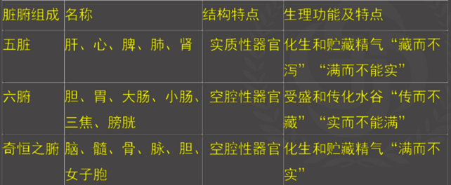

脑---《灵枢海论》脑为髓之海

《素问五脏生成》诸髓者，皆属于脑

部位形态:脑，位于颅腔之内，为髓聚之处。

1.生理功能

(1）主宰生命活动，髓海，元神之府★

2）主司感觉运动

3）主持精神活动

脑与脏腑精气的关系

脑的生理病理统归于心而分属于五脏，故心为“君主之官，神明出焉”“五脏六腑之大主”“精神之所舍”等。

《素问宣明五气论》:“心藏神，肺藏魄，肝藏魂，脾藏意，肾藏志”，即所谓“五神脏”。魂、神、意、魄、志

脑的功能与五脏密切相关，五脏之精充盈，五脏之气畅达，才能化养五神并发挥其生理功能。

女子胞又名胞宫、胞脏、子宫、子脏等。

1.女子胞的生理功能

(1）主持月经——正常月经初潮14岁左右，月经周期28～30天。

(2）孕育胎儿——男女之精结合后，在胞宫内发育成胎儿，直到十月分娩与天癸关系―肾精、肾气充盛到一定程度﹐精微物质旳促进生殖器官成熟与经脉的关系

冲为血海——调节十二经气血

任主胞胎——为阴脉之海

与脏腑（心、肝、脾、肾）的关系密切

